珠海科技学院

**课 程 设 计 报 告**

【13】

**景区导航系统**

|  |  |
| --- | --- |
| 院 系： | 珠海科技学院计算机学院 |
| 专 业： | 计算机科学与技术 |
| 科 目： | 软件综合课程设计 |
| 学 生： | 04200921 谭绍彬 |
|  | 04200923邝文韬 |
|  | 04200924李唐 |
| 指导教师： | 陈群 |
| 完成时间： | 2022.12.11 |

**目 录**

1 引言 1

1.1 目的 1

1.2 背景 1

2 需求分析 1

2.1 序言 1

2.2 项目简介 1

2.2.1 系统标识 1

2.2.2 系统功能 1

2.3 模块划分 2

2.3.1 搜索模块 2

2.3.2 设置模块 2

2.3.3 页面模块 2

2.4 模块图 5

2.5流程图 6

3 系统设计 6

3.1总体设计 6

3.2功能设计 7

4 系统开发 7

4.1源程序清单 7

4.1.1 顶部综合搜索栏模块 7

4.1.2 数据结构模块 8

4.1.3 路径算法模块 8

4.2功能实现 8

4.2.1 UI布局设计 8

4.2.4 UI控件点击事情 9

5 系统测试 10

5.1测试方法 10

5.2测试实现 1

5.3测试结果 1

6 结论与心得 2

7 参考文献 2

# 引言

## 1.1 目的

本报告是基于java Swing+maven的窗口程序的报告。

## 1.2 背景

在互联网时代，人们的生活越来越便捷，出行越来越频繁，前往陌生经景点的次数越来越多，开始不满足于传统景点指示牌和传统纸质地图的功能。同时随着互联网和移动设备的普及，人人手里都有各种各样的可以联网的设备。特此开发了一款轻量级、运行速度快、资源占比少、基本功能齐全的简易景区导游系统。

# 需求分析

## 2.1 序言

制作完成一个简易景区导游系统，在中输入起点和终点后，可以显示出相关的路径，并可以通过路径筛选，提供最短路径。该系统将基于java swing+maven。

## 2.2 项目简介

### 2.2.1 系统标识

基于java swing + maven的窗口项目。

### 2.2.2 系统功能

简易景区导游系统的主要功能：1、设计文本框，用于输入网址起点终点；2、设计浏览按钮，用于显示所有路径和最佳路径；3、界面设计美观、功能布局合理。

1. 搜索功能

可以根据用户输入的id去搜索点的详细信息和名字。

（2）设置功能

管理员可以通过管理员界面去修改点的信息制作新的可复用地图。通过增删改查更新图标。

## 2.3 模块划分

### 2.3.1 搜索模块

用户根据自己需求进行景点的id搜索。

### 2.3.2 设置模块

管理员可以通过管理员界面去修改点的信息制作新的可复用地图。通过增删改查更新图标。

### 2.3.3 页面模块

登录主界面，可选择登录用户或管理员界面，也可选择进入注册和修改密码界面

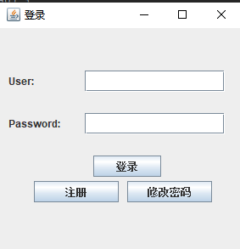

注册界面

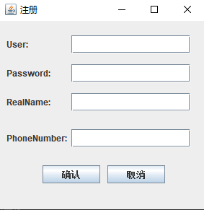

修改密码界面

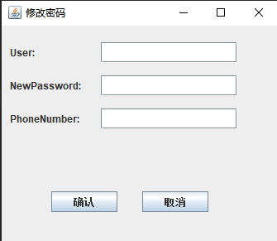

管理员界面

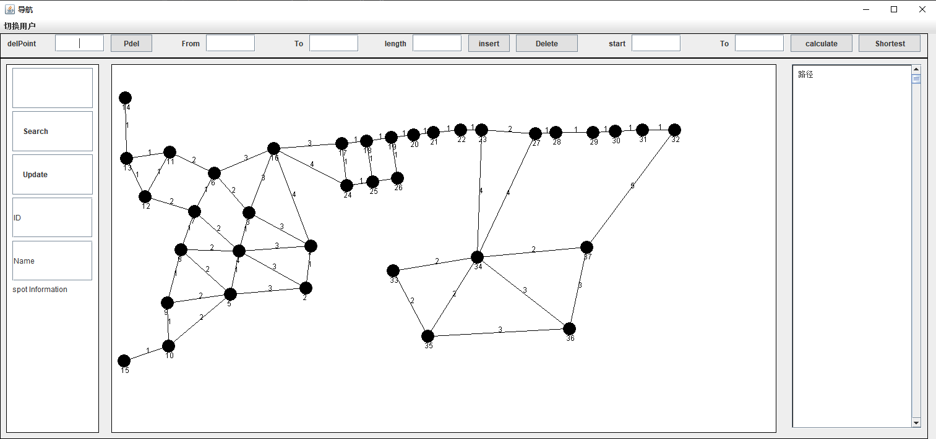

用户导航界面

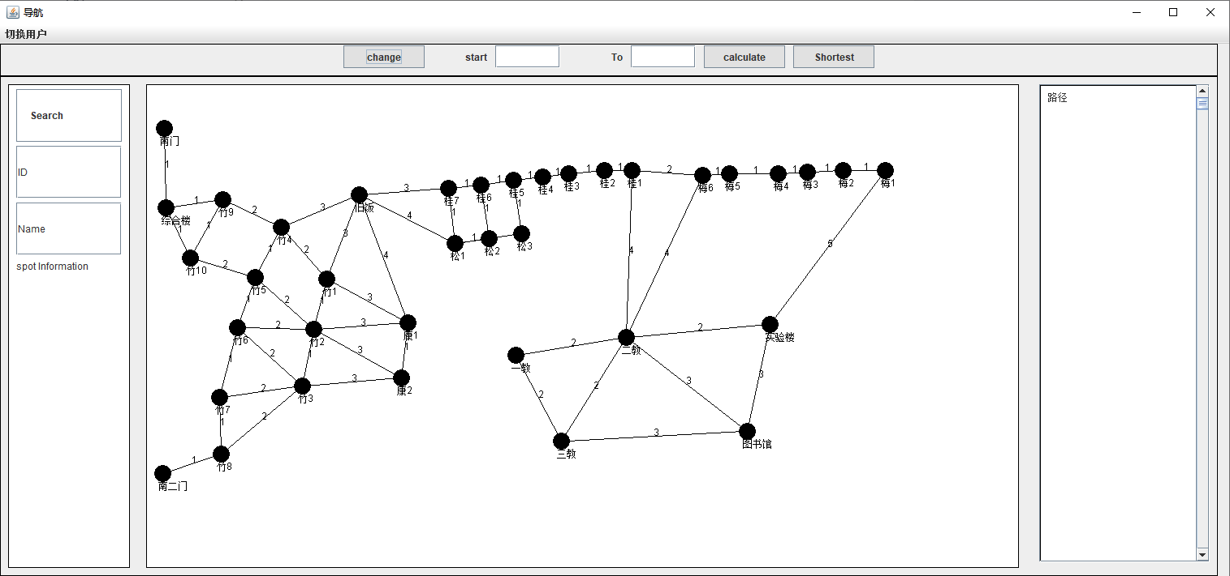

## 2.4 模块图

文本

图1景点导航系统 模块图

## 2.5流程图

图2 景点导航系统 流程图

# 系统设计

## 3.1总体设计

本程序基于java swing+maven进行设计。

## 3.2功能设计

关于User函数

public List<User> getAllUsers();//得到所有用户信息  
int addUser(User user);//添加用户  
int deleteUser(String username);//通过id号删除用户  
int updateUser(User user);//更新用户信息  
User getUserByUsername(String un);//通过用户名得到user

关于Spot函数

public List<Spot> getAllSpots();//得到所有景点信息  
int addSpot(Spot spot);//添加景点信息  
int deleteSpot(String spid);//删除景点  
int updateSpot(Spot spot);//更新景点信息  
Spot getSpot(@Param("id")String id);//通过景点id得到景点

# 系统开发

## 4.1源程序清单

### 4.1.1 顶部综合搜索栏模块

主要设置文件和接口设计：

SpotMapper映射接口

UserMapper映射接口

SpotMapper.xml映射文件

UserMapper映射文件

### 4.1.2 数据结构模块

protected int verNum; //图的顶点数  
protected int edgeNum; //图的边数  
protected boolean [] visited; //访问标志数组?  
private String [] vertices; //记录顶点的数组  
private int [][] edges; //邻接矩阵  
private int noEdge; // 无边标志

public adjMatrix(int size, int noEdgeFlag)//构造函数

public void createGraph(String[] V, Vector<TriTuple>E)//创建图

public void printGraph()//输出图

public boolean insertEdge(int from, int to, int length)//增加边

public boolean removeEdge(int from, int to)//删除变

public boolean searchEdge(int from, int to)//查找边

public boolean addVertex(String V)//增加边

public boolean removeVertex(int x)//删除边

### 4.1.3 路径算法模块

private void dfs(int pos, int [][] map, int [] stack, int [] v, int top, int end, int n, int m, Vector<Vector> result)

//深度遍历

public Vector<Vector> all(int from, int to)//求所有路径算法

public Vector<Vector> shortestByDfs(int from, int to)//求最短路径算法

## 4.2功能实现

1. 查询各景点的相关信息；
2. 查询图中任意两个景点间的最短路径；
3. 查询图中任意两个景点间的所有路径；
4. 增加、删除、更新有关景点和道路的信息；

5）根据以上功能，设计数据结构和 UI 界面，完成程序设计。

### 4.2.1 UI布局设计

UI布局设计，如图5所示。

图5 UI布局设计图

UI布局设计关键代码，如表4所示。

表4 UI布局设计关键代码

|  |  |
| --- | --- |
| **文件名** | **内容** |
| string.xml | <resources>  <string name="app_name">BaiDan_Web</string>  <!-- 顶部搜索 -->  <string name="input_url">搜索或输入网址</string>  <!-- 网站首页 -->  <string name="home_url">https://www.baidu.com/</string>  <!-- 底部导航 -->  <string name="nav_right">前进</string>  <string name="nav_left">后退</string>  <string name="nav_set">设置</string>  <string name="nav_home">主页</string>  </resources> |
| activity_main.xml |  |

### 4.2.4 UI控件点击事情

管理员控制是否点击生成景点

BtnDrawOval.addChangeListener(new ChangeListener()

管理员点击生成景点

JPanelWorkOfDraw.addMouseListener(new MouseAdapter()

增加边

BtnVerify.addActionListener(new ActionListener()

删除边

BtnDelete.addActionListener(new ActionListener()

删除景点

Btndel.addActionListener(new ActionListener()

计算所有路径

calculate.addActionListener(new ActionListener()

计算最短路径

BtnShortest.addActionListener(new ActionListener()

查找信息

Search.addActionListener(new ActionListener()

管理员更新信息

Update.addActionListener(new ActionListener()

切换用户

JMenuChangeUser.addMouseListener(new MouseAdapter()

# 系统测试

## 5.1测试方法

黑盒测试、单元测试、自动化测试等。

## 5.2测试实现

表5 程序测试用例表

|  |  |  |  |  |  |  |  |  |  |  |  |  |  |  |  |  |  |  |  |  |  |  |  |  |  |  |  |  |  |  |  |  |  |  |  |  |  |  |  |  |  |  |  |  |  |  |  |  |  |  |
| --- | --- | --- | --- | --- | --- | --- | --- | --- | --- | --- | --- | --- | --- | --- | --- | --- | --- | --- | --- | --- | --- | --- | --- | --- | --- | --- | --- | --- | --- | --- | --- | --- | --- | --- | --- | --- | --- | --- | --- | --- | --- | --- | --- | --- | --- | --- | --- | --- | --- | --- |
| |  |  |  |  |  |  | | --- | --- | --- | --- | --- | --- | | 用例标识 |  | 项目名称 | 景区导航系统 | | | | 开发人员 | 邝文韬 | 模块名称 | 路径信息查看 | | | | 用例作者 |  | 参考信息 |  | | | | 测试类型 |  | 设计日期 | 2022.11.20 | 测试人员 |  | | 测试方法 | 黑盒 | 测试日期 | 2022.12.4 |  |  | | 用例描述 |  | | | | | | 前置条件 |  | | | | | | | | | | | | | |
| 编号 | 权限（并列关系） | 测试项 | | 测试类别 | 描述/输入/操作 | 期望结果 | 真实结果 | 备注 |
| 00001 | 无 | 列表页面 | 查询按钮 | 导航测试 | 单击景点 | 详细正确景点页面所在位置 | 可用 |  |
| 00002 | 添加按钮 |  | 添加修改删除按钮是否可用 | 可用 | 可用 |  |
| 00003 | 修改按钮 |  | 1. 修改景点id | 能 | 可用 |  |
| 1. 修改景点名字 | 能 | 可用 |  |
| 1. 修改景点描述 | 能 | 可用 |  |
| 00004 | 插入边/点 |  | 输入from和to和length | 可用 | 可用 |  |
|  | 输入from和to | 可用 | 可用 |  |
| 00006 | 删除边/点 |  | 输入from和to和length | 可用 | 可用 |  |
| 输入from和to | 可用 | 可用 |  |
| 00007 | 输出路径 |  | 输入from和to | 分别输出from到to的最短路径和所有路径 | 可用 |  |

## 5.3测试结果

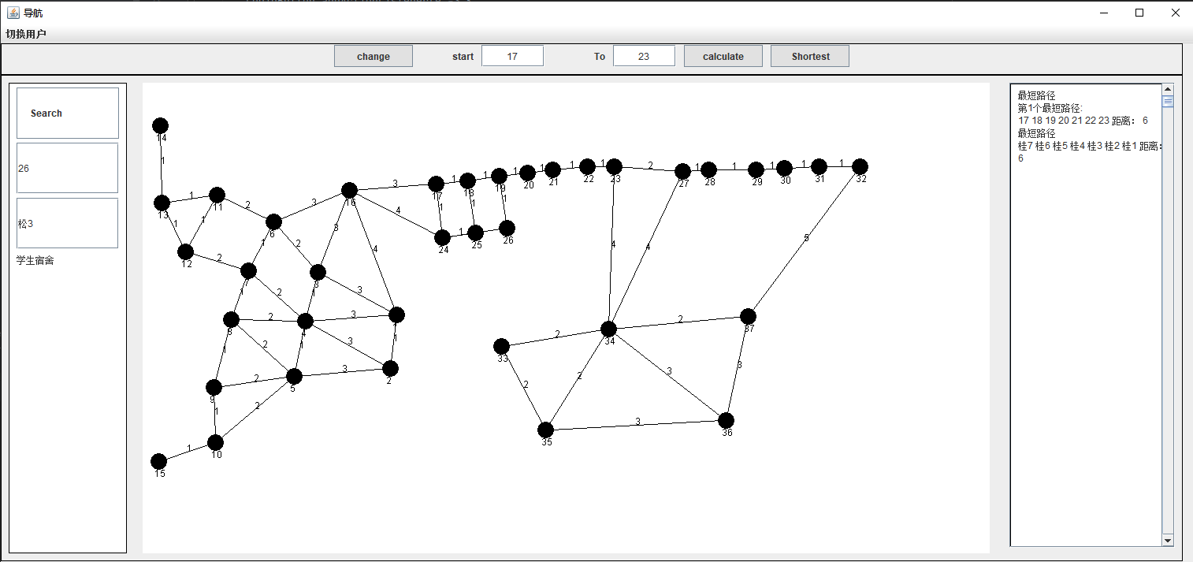

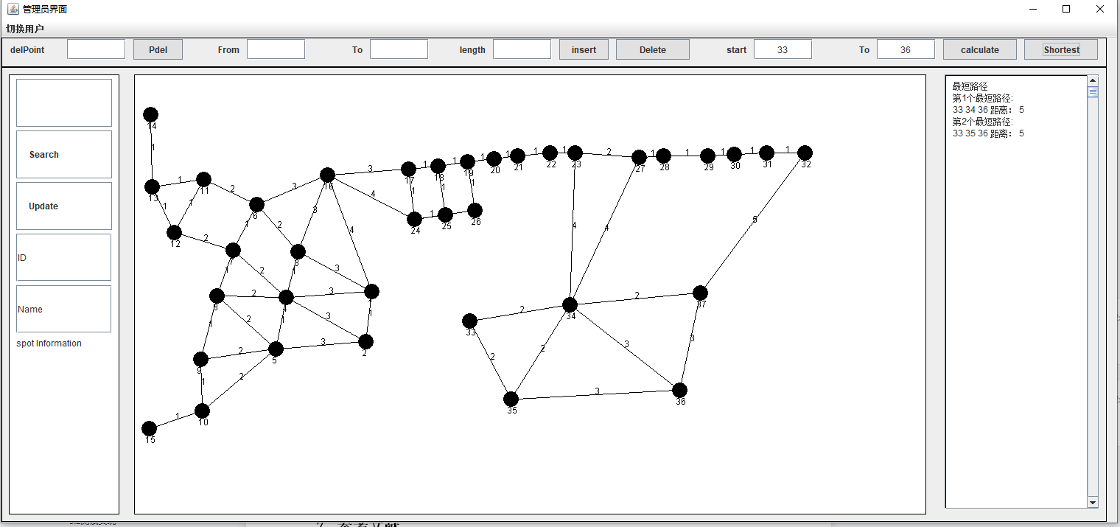

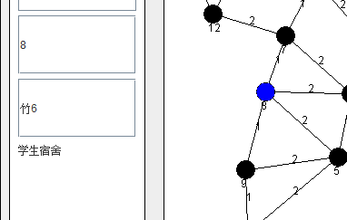

# 结论与心得

04200921 谭绍彬：

本次关于简易景区导航系统，出于对java swing+maven的好奇，就选择从零基础学习java swing研发，从每个论坛，每集视频，再到几本参考工具书的学习，从一个简单的平台搭建，各样式文件的编辑。学习到很多东西。

04200923邝文韬：

本次关于简易景区导航系统， 出于对数据结构中图论的好奇，就选择了从零基础学习java swing研发，从每个论坛，每集视频，再到几本参考工具书的学习，从一个简单的平台搭建，各样式文件的编辑。学习到很多东西。

04200924 李唐：本次关于简易景区导航系统，出于对java swing想要更深的了解，就选择了java swing 研发，从每个论坛，每集视频，再到几本参考工具书的学习，从一个简单的平台搭建，各样式文件的编辑。学习到很多东西。

# 参考文献

[1]https://blog.csdn.net/qq_20087731/article/details/91489573?spm=1001.2014.3001.5506